ĐẠI HỌC QUỐC GIA HÀ NỘI

TRƯỜNG ĐẠI HỌC CÔNG NGHỆ



Architecture Handbook

Hệ thống quản lý tạp chí mã nguồn mở

Open Journal System (OJS)

Bộ môn : Phân tích và thiết kế hướng đối tượng

|  |  |
| --- | --- |
| **Giảng viên:** | **Đặng Đức Hạnh** |
|  | **Trần Mạnh Cường** |

|  |  |
| --- | --- |
| **Nhóm thực hiện:** |  |
| Nguyễn Đức Quyền | 21020388 |
| Phạm Xuân Trường | 21020417 |
| Nguyễn Viết Tú | 21020092 |
| Dương Đình Mạnh | 21020350 |
| Nguyễn Trọng Bảo Hưng | 21020333 |
| Hoàng Minh Quân | 21020272 |

|  |  |  |
| --- | --- | --- |
| **Từ điển thuật ngữ** | | |
| STT | Thuật ngữ | Dịch |

|  |  |  |
| --- | --- | --- |
| **Từ điển từ viết tắt** | | |
| STT | Từ viết tắt | Viết đầy đủ |
| 1 | OJS | Open Journal System |
| 2 | PKP | Public Knowledge Project |

Mục Lục

Lời nói đầu 1

1. Giới thiệu 2

1.1. Mục đích 2

1.2. Đối tượng báo cáo và đề xuất cách đọc 2

1.3. Phạm vi dự án 2

1.4. Tài liệu tham khảo 3

2. Architectural Mechanisms 3

2.1. Analytics Mechanisms 3

2.2. Analysis-to-Design-to-Implementation Mechanisms Map 4

3. Logical View 4

3.1. Architectural Analytics 4

3.1.1. Upper-Level Layers 4

3.1.2. Upper-Level Layer Dependencies 4

3.2. Architectural Design 5

3.2.1. Incorporating Object Store 5

3.2.2. Architectural Layers and Their Dependencies 6

3.2.3. Packages and Their Dependencies 8

4. Process View 10

4.1. Process 10

4.1.1. Quy trình đăng ký và đăng nhập người dùng 10

4.1.2. Quy trình nộp bài viết 10

4.1.3. Quy trình phản biện 11

4.1.4. Quy trình biên tập 11

4.1.5. Quy trình xuất bản 12

4.2. Design Element to Process Mapping 12

5. Deployment View 12

5.1. Node and Connections 12

5.1.1. Nodes: 12

5.1.2. Connections: 13

5.2. Process-to–Node Map 14

Lịch sử sửa đổi

|  |  |  |  |
| --- | --- | --- | --- |
| Họ tên | Thời gian | Lý do sửa đổi | Phiên bản |
| Dương Đình Mạnh | 17/05/2024 | Khởi tạo tài liệu | 1.0 |
| Dương Đình Mạnh | 18/05/2024 | Giới thiệu | 1.1 |
| Dương Đình Mạnh | 19/05/2024 | Architectural Mechanisms ,  Logical View | 1.2 |
| Dương Đình Mạnh | 20/05/2024 | Process View ,  Deployment View | 1.3 |
| Dương Đình Mạnh | 21/05/2024 | Chỉnh sửa , hoàn thiện hình vẽ | 1.4 |
| Nguyễn Đức Quyền | 21/05/2024 | Chỉnh format trang | 1.4 |

Lời nói đầu

Hệ thống OJS được phát hành lần đầu tiên vào năm 2002 với tư cách là một sáng kiến nghiên cứu và phát triển của PKP ( Dự án Tri thức Công cộng) của Trường Đại học British Columbia. Hiện tại, phần mềm tiếp tục được phát triển dưới sự đồng bảo trợ của PKP Đại học British Columbia cùng với Trung tâm Nghiên cứu Xuất bản Canada và Thư viện đại học Simon Fraser. Năm 2016, OJS được phát hành với phiên bản 3.0 hoàn toàn mới, với bản vá về lỗ hổng bảo mật và giao diện hướng người dùng.

OJS là một hệ thống quản lý, xuất bản website và Tạp chí. Phần mềm bao quát tất cả các khía cạnh để xuất bản một Tạp chí trực tuyến, từ việc thiết lập một website Tạp chí tới các tác vụ vận hành như quá trình nộp bài của tác giả, phản biện chuyên gia, biên tập, xuất bản, lưu kho và lập chỉ mục cho Tạp chí. OJS giúp phân quyền người dùng trong một tổ chức, theo dõi công việc của biên tập viên, tùy chỉnh tính năng cho trang web tạp chí. Một phiên bản cài đặt OJS có thể hỗ trợ hoạt động của nhiều tạp chí.

OJS đang được sử dụng trong các tổ chức nghiên cứu, viện hàn lâm, tổ chức giáo dục,... Giúp lưu trữ các bài báo nghiên cứu và xuất bản tạp chí trực tuyến. Nhờ thế mà thời gian so với các công đoạn thủ công ngày càng rõ rệt.

*Tóm tắt : Trong báo cáo này, nhóm trình bày và phân tích các chức năng của hệ thống quản lý Tạp chí mở OJS (Open Journal System). Các quá trình để đăng bài lên trang web, từ khâu nhận bài, phản biện, biên tập cho tới xuất bản. Các thao tác và tính năng mới trên phiên bản OJS 3.0.*

# Giới thiệu

## Mục đích

Tài liệu này bổ sung cho tài liệu khóa học về Hệ thống OJS được sử dụng trong khóa học Phân tích và Thiết kế Hướng đối tượng

Tài liệu Handbook này được thiết kế nhằm hỗ trợ quá trình phát triển Hệ thống OJS (Open Journal System) trong khuôn khổ của các khóa học về Phân tích và Thiết kế Hướng đối tượng.

Handbook này cung cấp những điều kiện kiến trúc sẵn có, là nền tảng để người học có thể tập trung vào việc xây dựng mô hình thiết kế của Hệ thống OJS. Điều này là vì các khóa học OOAD chủ yếu tập trung vào việc minh họa cách thức mà kiến trúc ảnh hưởng đến mô hình thiết kế, thay vì là các khóa học về kiến trúc. Thông qua Handbook này, người học sẽ có được sự hiểu biết về vai trò và tầm quan trọng của kiến trúc trong quá trình phát triển Hệ thống OJS.

## Đối tượng báo cáo và đề xuất cách đọc

Các đối tượng cho bài báo cáo:

1. Người phát triển: Ngươi phụ trách phát triển hệ thống, cải thiện các chức năng còn hạn chế.
2. Người phụ trách: Người phụ trách cài đặt và quản lý các trang web tạp chí cho tổ chức nhất định. Đảm nhiệm tìm hiểu và nâng cấp khi có các phiên bản cài đặt mới của OJS.
3. Người sử dụng: Người dùng trang web để viết tạp chí, phản biện và xuất bản.
4. Người viết tài liệu trong tương lai.

Nội dung của báo cáo gồm phần:

1. Architectural Mechanisms: Cơ chế hệ thống.
2. Logical view.
3. Process view.
4. Deployment view.

## Phạm vi dự án

Hệ thống Tạp chí Mở hay Open Journal Systems (OJS) là phần mềm nguồn mở được [Dự án Tri thức Công cộng](https://pkp.sfu.ca/) phát triển để xuất bản và quản lý các tạp chí học thuật.

Hệ thống OJS sẽ được triển khai trên nền tảng web và có thể truy cập từ các thiết bị thông minh khác nhau như máy tính, máy tính bảng và điện thoại thông minh. Người dùng cuối của hệ thống bao gồm:

* Tác giả: Các nhà nghiên cứu, học giả nộp bài viết cho các tạp chí.
* Biên tập viên: Đội ngũ biên tập viên quản lý quy trình đánh giá và xuất bản bài viết.
* Quản lý tạp chí: Quản lý và điều hành các tạp chí trong hệ thống.
* Người đọc: Cộng đồng học thuật truy cập và đọc nội dung tạp chí.

## Tài liệu tham khảo

[1] Mã nguồn của hệ thống: <https://github.com/pkp/ojs>

[2] Website Open Journal System: <https://openjournalsystems.com/ojs-3-user-guide>

# Architectural Mechanisms

## Analytics Mechanisms

1. **Persistency:** OJS sử dụng một cách tiếp cận lưu trữ liền mạch dựa trên cơ sở dữ liệu quan hệ và các lớp trừu tượng dữ liệu (DAO). Dữ liệu được lưu trữ lâu dài trong CSDL, nội dung bài báo dưới dạng XML, tệp đính kèm trên hệ thống tệp. Các DAO là lớp trung gian giao tiếp giữa logic nghiệp vụ và dữ liệu vật lý, cho phép truy cập và quản lý dữ liệu một cách nhất quán, đồng thời hỗ trợ khả năng di chuyển dữ liệu giữa các công nghệ lưu trữ khác nhau.
2. **Distribution:** Các công cụ và tính năng tích hợp trong OJS hỗ trợ việc xuất bản, phân phối và cung cấp truy cập nội dung tạp chí đến người đọc một cách toàn diện trên nhiều hình thức như tải xuống, đọc trực tuyến, dòng phát, liên kết DOI, thông qua nhiều định dạng khác nhau và kèm theo các chức năng thống kê, phân tích.
3. **Security:** OJS tích hợp các biện pháp an ninh như quản lý quyền truy cập, xác thực người dùng, mã hóa truyền dữ liệu, ngăn chặn CSRF, SQL injection, quản lý tệp tải lên và cảnh báo lỗ hổng bảo mật để bảo vệ dữ liệu và hệ thống khỏi các mối đe dọa bảo mật.

## Analysis-to-Design-to-Implementation Mechanisms Map

|  |  |  |
| --- | --- | --- |
| **Analytics Mechanism** | **Design Mechanisms** | **Implementation Mechanisms** |
| Persistency | Database Schema Design | Database Setup & Migration |
|  | Data Access Layer Design | DAOs |
|  |  | XML Content Storage |
| Distribution | Content Packaging Design | File Generation(PDF, HTML,... ) |
|  | Online Reading Design | Online Reading Tools |
|  | Access Control Design | Access Control Implementation |
| Security | Authentication Design | User Authentication |
|  | Authorization Design | Role-based Access Control |
|  | Data Validation Design | Input Data Validation |

# Logical View

## Architectural Analytics

### Upper-Level Layers

1. **Presentation Layer:** Cung cấp giao diện cho người dùng cuối, đảm bảo tính trực quan và dễ sử dụng.
2. **Application Layer:** Xử lý logic nghiệp vụ chính của hệ thống, đảm bảo quy trình công việc diễn ra một cách hiệu quả và chính xác.
3. **Integration Layer:** Tăng cường khả năng mở rộng và tích hợp của hệ thống, cho phép kết nối với các dịch vụ và hệ thống bên ngoài để nâng cao chức năng và hiệu suất của OJS.

### Upper-Level Layer Dependencies

1. Presentation Layer (Giao diện người dùng):

* Phụ thuộc vào Application Layer để nhận dữ liệu và thực hiện các hành động.
* Tác động lên Application Layer bằng cách gửi yêu cầu từ người dùng.

1. Application Layer (Lớp ứng dụng):

* Phụ thuộc vào Integration Layer để mở rộng chức năng và tích hợp hệ thống.
* Tác động lên Integration Layer bằng cách yêu cầu các dịch vụ hoặc plugin mới.

1. Integration Layer (Lớp tích hợp):

* Cung cấp các plugin và API cho Application Layer.
* Đảm bảo tính năng và dịch vụ có thể hiển thị và sử dụng qua Presentation Layer.

## Architectural Design

### Incorporating Object Store

1. **Quản lý bài viết và tài liệu:** Lưu trữ các bài viết, tài liệu phản biện và các tài nguyên liên quan dưới dạng các đối tượng trong ObjectStore, giúp dễ dàng quản lý và truy xuất.
2. **Theo dõi quy trình biên tập:** Sử dụng các đối tượng để biểu diễn trạng thái và lịch sử của quy trình biên tập, phản biện và xuất bản, giúp duy trì tính nhất quán và toàn vẹn dữ liệu.
3. **Tích hợp plugin:** Các plugin của OJS có thể được mở rộng để tương tác với ObjectStore, cung cấp các tính năng nâng cao cho việc quản lý dữ liệu đối tượng.

### Architectural Layers and Their Dependencies

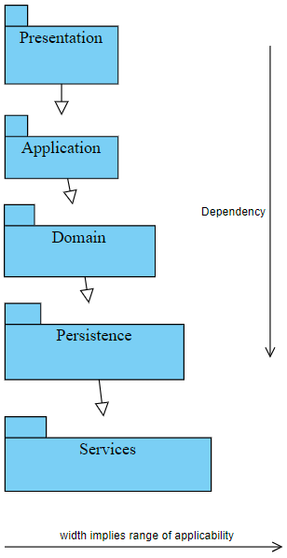

Bảng 3‑1: Tầng kiến trúc

1. **Presentation Layer ↔ Application Layer:** Presentation Layer gửi yêu cầu và nhận dữ liệu từ Application Layer. Không có Application Layer, Presentation Layer không thể hoạt động vì thiếu logic nghiệp vụ.
2. **Application Layer ↔ Integration Layer:** Application Layer sử dụng các dịch vụ và plugin từ Integration Layer để mở rộng chức năng. Sự phụ thuộc này là hai chiều khi Integration Layer cung cấp các API mà Application Layer tiêu thụ.
3. **Application Layer ↔ Data Access Layer:** Application Layer cần Data Access Layer để lưu trữ và truy xuất dữ liệu từ cơ sở dữ liệu. Không có Data Access Layer, Application Layer không thể truy cập dữ liệu.
4. **Data Access Layer ↔ Database Layer:** Data Access Layer thực hiện các thao tác lưu trữ và truy xuất dữ liệu từ Database Layer. Sự phụ thuộc này chủ yếu là một chiều, từ Data Access Layer đến Database Layer.
5. **Database Layer ↔ Hardware Layer:** Database Layer cần phần cứng để vận hành và lưu trữ dữ liệu. Sự phụ thuộc này cũng là một chiều, từ Database Layer đến Hardware Layer.

#### Layer Dependencies Diagram

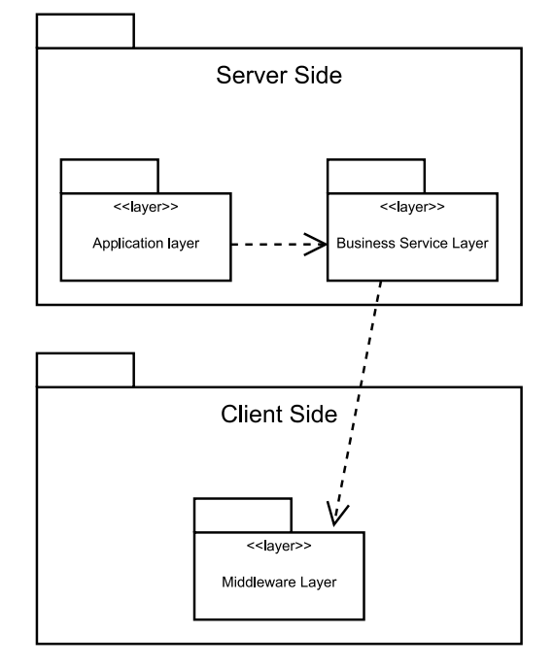

Bảng 3‑2: Tầng hệ thống

1. **Server Side**: Server layer supports several different application servers, where “application” includes static web pages. The existence of a server is known to the network server. In general servers are managed by the network server, but application programs may partly take over this responsibility.
2. **Client Side**: The client layer is where the user accesses the application. The server layer accepts requests through the internet connection from the client layer and passes these requests to the appropriate agent. The server then relays the response from the agent back to the client layer. In this case, the client is simply a browser.
3. **Application**: The Application layer contains application-specific design elements.
4. **Business Services**: The Business Services layer contains business-specific elements that are used in several applications.
5. **Middleware**: Provides utilities and platform-independent services.

### Packages and Their Dependencies

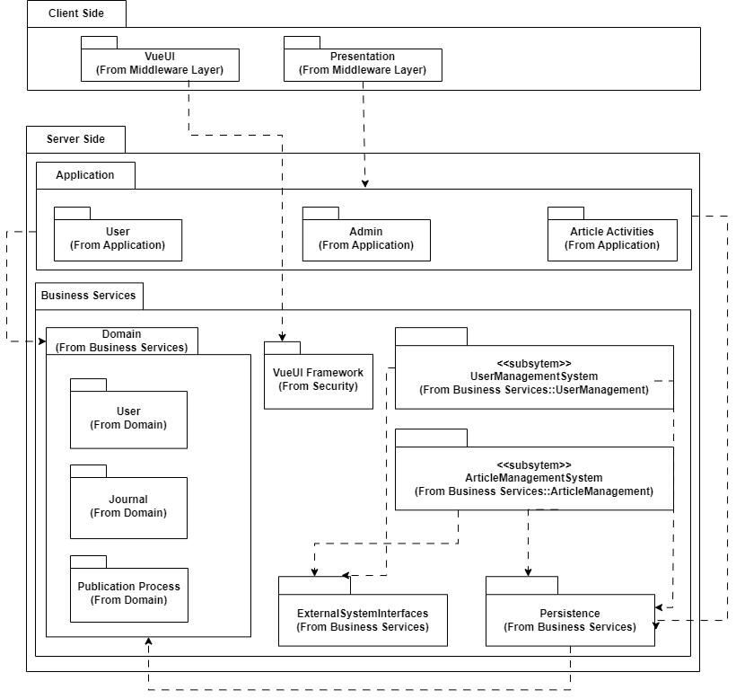

Bảng 3‑3: Their dependencies

#### Mô tả các Gói

1. **Server Side**: Lớp máy chủ hỗ trợ một số máy chủ ứng dụng khác nhau, trong đó "application" bao gồm các trang web tĩnh. Sự tồn tại của máy chủ được biết đến bởi máy chủ mạng. Nói chung, các máy chủ được quản lý bởi máy chủ mạng, nhưng các chương trình ứng dụng có thể phần nào đảm nhận trách nhiệm này.
2. **Client Side**: Lớp client là nơi người dùng truy cập vào ứng dụng. Lớp máy chủ chấp nhận các yêu cầu thông qua kết nối internet từ lớp client và chuyển các yêu cầu này đến tác nhân thích hợp. Sau đó, máy chủ chuyển phản hồi từ tác nhân trở lại lớp client. Trong trường hợp này, client đơn giản là một trình duyệt..
3. **Middleware Laye**r: cung cấp công cụ và nền tảng giao tiếp qua các service.
4. **Middleware Layer::Presentation**: Chứa các lớp cho mỗi biểu mẫu mà các tác nhân sử dụng để giao tiếp với hệ thống.
5. **Application**: Lớp Ứng dụng chứa các phần tử thiết kế đặc thù cho ứng dụng.
6. **Application::User**: Chứa các phần tử thiết kế để hỗ trợ cho các chức năng của người dùng hệ thống như đăng nhập, đăng ký, quản lý thông tin người dùng,...
7. **Application::Admin**: Chứa các phần tử thiết kế để hỗ trợ cho các chức năng của quản trị viên hệ thống như quản lý người dùng, quản lý bài đăng, cấu hình hệ thống, các phương thức quản trị khác,...
8. **Application::Article Activities**: Chứa các phần tử thiết kế hỗ trợ cho các hoạt động liên quan đến bài báo như đăng bài, quản lý , including submitting articles, quản lý quá trình biên tập, các phản hồi từ tác giả, biên tập viên, phản biện viên và các hoạt động xuất bản,...
9. **Business Services**: Tầng Business Services chứa các phần tử chi tiết được sử dụng trong Application.
10. **Business Services::Domain**: Chứa các phần tử thiết kế hỗ trợ cho người dùng (User), tạp chí (Journal), quá trình xuất bản một bài báo (Publication Process)..
11. **Business Services::Domain::User**: Chứa các phần tử thiết kế liên quan đến quản lý và xử lý dữ liệu người dùng trong hệ thống.
12. **Business Services::Domain::Journal**: Chứa các phần tử thiết kế liên quan đến quản lý thông tin về tạp chí trong hệ thống.
13. **Business Services::Domain::Publication Process**: Chứa các phần tử thiết kế liên quan đến quản lý và xử lý quy trình xuất bản bài báo trong hệ thống.
14. **Business Services::UserManagemen**t: Chứa các phần tử thiết kế liên quan đến quản lý người dùng trong hệ thống.
15. **Business Services ::UserManagement::UserManagementSystem**: Đóng gói các giao tiếp liên quan đến quản lý người dùng trên nền tảng Open Journal System (OJS).
16. **Business Services::ArticleManagement**: Chứa các phần tử thiết kế liên quan đến quản lý bài báo trong hệ thống
17. **Business Services ::ArticleManagement::ArticleManagementSystem**: Đóng gói các giao tiếp liên quan đến quản lý bài báo trên nền tảng Open Journal System (OJS).
18. **Business Services::ExternalSystemInterfaces**: Các lớp truy cập hệ thống bên ngoài được phân vùng vào gói này.
19. **Business Services::Persistence**: Gói này chứa các gói dữ liệu để đảm bảo tính nhất quán của dữ liệu. Bốn toán tử: thêm, sửa, xóa, cập nhật là bốn chức năng chính được thực hiện trong các ứng dụng cơ sở dữ liệu

# Process View

## Process

Process view sẽ mô tả cách các hoạt động liên quan đến quản lý bài viết, phản biện, biên tập và xuất bản được thực hiện.

### Quy trình đăng ký và đăng nhập người dùng

**Mô tả quy trình:**

1. Người dùng truy cập trang đăng ký hoặc đăng nhập.
2. Người dùng điền thông tin vào form đăng ký hoặc đăng nhập.
3. Hệ thống xác thực thông tin người dùng.
4. Người dùng được chuyển hướng tới giao diện phù hợp với vai trò của họ (tác giả, biên tập viên, người phản biện, độc giả).

**Luồng xử lý:**

1. Người dùng truy cập trang đăng ký/đăng nhập từ Presentation Layer.
2. Presentation Layer gửi thông tin đăng ký/đăng nhập tới Application Layer.
3. Application Layer xác thực thông tin bằng cách truy vấn Data Access Layer.
4. Data Access Layer truy vấn Database Layer để lấy thông tin người dùng.
5. Nếu thông tin hợp lệ, Application Layer tạo phiên làm việc (session) và chuyển hướng người dùng tới giao diện tương ứng.

### Quy trình nộp bài viết

**Mô tả quy trình:**

1. Tác giả đăng nhập và truy cập trang nộp bài viết.
2. Tác giả điền thông tin bài viết và tải lên các tài liệu liên quan.
3. Hệ thống lưu trữ thông tin và xác nhận nộp bài.

**Luồng xử lý:**

1. Tác giả truy cập trang nộp bài từ Presentation Layer.
2. Presentation Layer gửi thông tin bài viết tới Application Layer.
3. Application Layer xử lý thông tin bài viết và lưu trữ vào Database Layer thông qua Data Access Layer.
4. Application Layer gửi xác nhận tới Presentation Layer để hiển thị cho tác giả.

### Quy trình phản biện

**Mô tả quy trình:**

1. Biên tập viên phân công phản biện viên cho bài viết.
2. Phản biện viên truy cập và đưa ra nhận xét.
3. Hệ thống thu thập nhận xét và thông báo cho tác giả.

**Luồng xử lý:**

1. Biên tập viên đăng nhập và truy cập giao diện quản lý bài viết từ Presentation Layer.
2. Presentation Layer gửi yêu cầu phân công phản biện tới Application Layer.
3. Application Layer cập nhật trạng thái bài viết và gửi thông báo tới phản biện viên.
4. Phản biện viên đăng nhập, xem bài viết, và gửi nhận xét qua Presentation Layer.
5. Application Layer lưu trữ nhận xét vào Database Layer và gửi thông báo tới tác giả.

### Quy trình biên tập

**Mô tả quy trình:**

1. Biên tập viên quản lý bài viết qua các vòng phản biện và chỉnh sửa.
2. Xác nhận bài viết sẵn sàng cho xuất bản.

**Luồng xử lý:**

1. Biên tập viên đăng nhập và truy cập giao diện quản lý biên tập từ Presentation Layer.
2. Presentation Layer gửi yêu cầu cập nhật trạng thái bài viết tới Application Layer.
3. Application Layer xử lý yêu cầu và cập nhật thông tin vào Database Layer.
4. Biên tập viên thông qua bài viết và chuyển tiếp tới quy trình xuất bản.

### Quy trình xuất bản

**Mô tả quy trình:**

1. Tạo số tạp chí mới.
2. Thêm bài viết vào số tạp chí.
3. Xuất bản số tạp chí và thông báo tới độc giả.

**Luồng xử lý:**

1. Biên tập viên đăng nhập và truy cập giao diện xuất bản từ Presentation Layer.
2. Presentation Layer gửi thông tin số tạp chí mới và danh sách bài viết tới Application Layer.
3. Application Layer lưu trữ thông tin số tạp chí vào Database Layer.
4. Application Layer cập nhật trạng thái bài viết và gửi thông báo xuất bản tới độc giả qua Integration Layer (dịch vụ email).

## Design Element to Process Mapping

1. Các lớp liên kết với giao diện người dùng riêng lẻ phải được ánh xạ tới các quy trình đó.
2. Các lớp liên quan đến các dịch vụ kinh doanh riêng lẻ phải được ánh xạ tới các quy trình đó.
3. Các lớp liên quan đến quyền truy cập vào hệ thống bên ngoài phải được ánh xạ tới các quy trình đó.

# Deployment View

## Node and Connections

### Nodes:

* **Máy chủ Web (Web Servers):**
* Đây là các máy chủ chạy ứng dụng web OJS để cung cấp giao diện người dùng và các tính năng liên quan đến việc quản lý và xuất bản tạp chí.
* Các máy chủ web này thường chạy các ứng dụng web server như Apache HTTP Server hoặc Nginx.
* **Máy chủ Cơ sở dữ liệu (Database Servers):**
* Đây là các máy chủ chạy cơ sở dữ liệu được sử dụng để lưu trữ thông tin về các bài viết, tác giả, biên tập viên, và các thành phần khác của hệ thống.
* OJS thường sử dụng các hệ quản lý cơ sở dữ liệu phổ biến như MySQL, PostgreSQL hoặc MariaDB.
* **Máy chủ Phản biện (Review Servers):**
* Đây có thể là các máy chủ hoặc dịch vụ đặc biệt được sử dụng cho việc quản lý quy trình phản biện, bao gồm gửi, nhận, và lưu trữ nhận xét từ các phản biện viên.
* Trong một số trường hợp, các tính năng này có thể được tích hợp trực tiếp vào hệ thống OJS hoặc sử dụng các dịch vụ bên ngoài.

### Connections:

* **Kết nối Mạng (Network Connections):**
* Đây là các kết nối mạng giữa các máy chủ và các thành phần khác nhau của hệ thống, cho phép chúng giao tiếp với nhau qua giao thức mạng như TCP/IP hoặc HTTP.
* **Kết nối Dịch vụ (Service Connections):**
* Đây là các kết nối và giao tiếp giữa các dịch vụ trên các máy chủ, bao gồm giao tiếp giữa máy chủ web và máy chủ cơ sở dữ liệu, và giao tiếp với các dịch vụ phản biện hoặc quản lý người dùng.
* **Kết nối Ứng dụng (Application Connections):**
* Đây là các kết nối và giao tiếp giữa các thành phần ứng dụng trên các máy chủ khác nhau, chẳng hạn như giao tiếp giữa các ứng dụng web server và ứng dụng cơ sở dữ liệu để truy xuất dữ liệu.
* **Kết nối Dữ liệu (Data Connections):**
* Đây là các kết nối giữa các ứng dụng và cơ sở dữ liệu, cho phép các ứng dụng truy xuất và cập nhật dữ liệu trong cơ sở dữ liệu.

## Process-to–Node Map

Nếu một số quy trình cụ thể chạy trên mỗi nút trong hệ thống, điều đó chỉ ra tính phân tán của những quy trình đó trên toàn bộ hệ thống. Trong ngữ cảnh của OJS (Open Journal Systems), dưới đây là một số quy trình có thể chạy trên mỗi nút:

* **Quy Trình Máy Chủ Web:**
* Quy trình này xử lý các yêu cầu HTTP đến từ người dùng truy cập giao diện web của OJS. Nó chạy trên mỗi nút máy chủ web để đảm bảo rằng người dùng có thể tương tác với hệ thống dù họ kết nối với máy chủ nào.
* **Quy Trình Máy Chủ Ứng Dụng:**
* Quy trình máy chủ ứng dụng xử lý các logic và chức năng cốt lõi của OJS, chẳng hạn như xác thực người dùng, quản lý bài viết và xử lý quy trình công việc. Việc chạy quy trình này trên mỗi nút máy chủ ứng dụng đảm bảo tính dự phòng và cân bằng tải.
* **Quy Trình Máy Chủ Cơ Sở Dữ Liệu:**

Quy trình máy chủ cơ sở dữ liệu quản lý việc lưu trữ và truy xuất dữ liệu trong hệ thống OJS. Nó chạy trên mỗi nút máy chủ cơ sở dữ liệu để phân phối công việc xử lý các truy vấn và giao dịch cơ sở dữ liệu trên nhiều máy chủ.

* **Quy Trình Đặt Trong Bộ Nhớ Cache:**
* Các quy trình đặt trong bộ nhớ cache chịu trách nhiệm lưu trữ dữ liệu thường xuyên truy cập trong bộ nhớ để cải thiện hiệu suất của hệ thống. Việc chạy các quy trình này trên mỗi nút giúp giảm độ trễ và cải thiện đáp ứng cho người dùng truy cập hệ thống.
* **Quy Trình Giám Sát và Ghi Nhật Ký:**
* Các quy trình giám sát và ghi nhật ký thu thập và phân tích các số liệu và dữ liệu nhật ký để theo dõi hiệu suất hệ thống và phát hiện các vấn đề. Việc chạy các quy trình này trên mỗi nút đảm bảo khả năng giám sát và sửa chữa toàn diện trên toàn bộ hệ thống.
* **Quy Trình Bảo Mật:**
* Các quy trình bảo mật thực hiện nhiệm vụ như xác thực, ủy quyền và mã hóa để bảo vệ dữ liệu nhạy cảm và đảm bảo tính toàn vẹn của hệ thống. Việc chạy các quy trình này trên mỗi nút giúp thực hiện các biện pháp bảo mật nhất quán trên toàn bộ hệ thống.